НАЗВА СТАТТІ
(кегль – 14 пт; написання – напівжирне, пряме, вирівнювання – посередині, без абзацу)

М.І. Мельник¹, П.П. Петренко² (кегль – 12 пт, написання – пряме, вирівнювання – ліворуч)

¹Організація, місто, країна, e-mail
²Організація, місто, країна, e-mail (кегль – 9 пт, написання – курсив, вирівнювання – за шириною)

Анотація
Текст анотації мовою статті, яка відображує її суть: актуальність, ціль, методи дослідження, результати та висновки. Кегль – 9 пт; написання – пряме, відступ першого рядка абзацу – 0,75 см; вирівнювання – за шириною.
Ключові слова: 5-6 ключових слів мовою доповіді (кегль – 9 пт; написання – пряме, вирівнювання – за шириною).

Вимоги до набору:
Обсяг рукопису – від 4 сторінок українською або англійською мовою. Для публікації необхідно надати статтю в електронній формі.
Формат аркуша: А4 (21 × 29,7 см).
Параметри сторінки (відступ від краю): зліва – 2,25 см; справа – 2,25 см; зверху – 2 см; знизу – 2,5 см.
Шрифт статті – Times New Roman; написання – пряме; кегль – 10 пт; міжрядковий інтервал – одинарний.
Текст статті оформлюється в дві колонки шириною 8 см з інтервалом 0,5 см; відступ першого рядка абзацу – 0,75 см; вирівнювання – за шириною. Не використовуйте для форматування тексту пропуски, табуляцію тощо. Не встановлюйте ручний перенос слів, не використовуйте колонтитули. Між значенням величини та одиницею її вимірювання вставте нерозривний пропуск (Ctrl + Shift + пропуск).
Структура тексту статті: вступ з постановкою проблеми в загальному вигляді та її зв'язком із важливими науковими або практичними завданнями а також аналізом останніх досліджень і публікацій, на які спирається автор; мета статті (постановка завдання); виклад основного матеріалу – дослідження з повним обґрунтуванням отриманих наукових результатів; висновки із цього дослідження і перспективи подальших досліджень в цьому напрямку; список літератури.
Текст статті розбивається на відповідні розділи з підзаголовками, виділеними напівжирним шрифтом.
Підзаголовок (кегль – 12 пт): написання – напівжирне, пряме; без відступів; вирівнювання – ліворуч.
Набір формул: у форматі MathType, розмір 10 пт у фабричній установці. Вирівнювання – за центром; обов’язкова нумерація в квадратних дужках – за правим краєм:

. (1)
Використовуйте курсив для змінних (u) і прямий шрифт для векторів (u), грецьких малих та великих букв (,).
Рисунки обов’язково супроводжуються підрисунковими підписами (кегль – 9 пт вирівнювання – посередині) (приклади на рис. 1, 2).

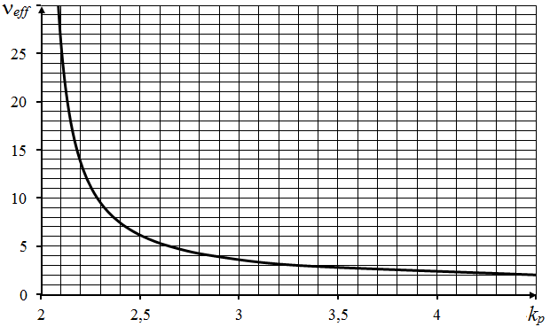
Рис. 1. Номограма для знаходження

Табличний заголовок (кегль – 9 пт) є обов’язковим, вирівнювання посередині.
Приклад наведено в табл. 1, 2

Таблиця 1 – Показання термометрів

i | 1 | 2 | 3 | 4 | 5 | 6
, ⁰С | 9,97 | 9,95 | 9,94 | 9,95 | 9,96 | 9,97
, ⁰С | 9,98 | 9,97 | 9,96 | 9,97 | 9,98 | 9,98
, ⁰С | -0,01 | -0,02 | -0,02 | -0,02 | -0,02 | -0,01

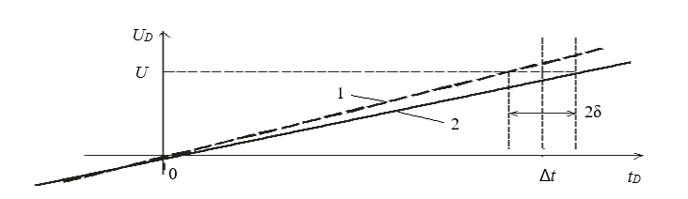
1 – при похибці вимірювання – δ
2 – при похибці вимірювання +δ
Рис. 2. Графічне зображення залежності для двох термоопорів

Таблиця 2 – Коефіцієнти охоплення для рівня довіри та відповідні закони розподілу
Значення коефіцієнтів охоплення | 1,411 | 1,653 | 1,653…1,927 | 1,927 | 2 | >2
Закон розподілу вимірюваної величини | Арксинусний | Рівномірний | Трапецевидний | Трикутний | Нормальний | Стьюдента

Список літератури (складається у порядку посилань у статті та оформлюється відповідно до ДСТУ 8302:2015, кегль – 9 пт; написання – пряме, виступ першого рядка абзацу – 0,75 см; вирівнювання – за шириною).
Наприклад:
- Неєжмаков П.І., Купко О.Д., Терещенко В.В. Сучасний стан метрологічного забезпечення світлових вимірювань в Україні. Український метрологічний журнал. 2017. № 3. С. 17–23. doi: 10.24027/2306-7039.3.2017.114652
- Belytschko T., Krondauz Y., Organ D., Flaming M., Ktysl P. Meshless methods: an overview and recent developments. Computer Methods in Applied Mechanics and Engineering, 1996, vol. 139, issues 1–4, pp. 3–47.
- Еталонний лічильник газу роторного типу.
URL: http://tempo-temp.com.ua/index.php?option=com_content&view=article&id=3&Itemid=5&lang=uk (дата звернення 03.07.2018 р.).
- ДСТУ 3607-97. Лічильники газу побутові. Правила приймання та методи випробувань. Київ: Держстандарт України, 1997. 24 с.
- Вступ до квантової метрології: підручник для студентів ВНЗ. За ред. Ю.Ф. Павленка. Харків: ФОП Мезіна В.В., 2017. 244 с.

Abstract
The text of the abstract in English, reflecting its essence: relevance, purpose, research methods, results and conclusions. Font size – 9 pt; writing – straight, first line indentation – 0.75 cm; alignment – in width.
Key words: 5–6 keywords in English (font size – 9 pt; typing – line, alignment – in width).

Відомості про авторів / About the authors
1) Мельник Микола - Кандидат технічних наук, доцент кафедри Інформаційно-вимірювальних технологій Харківський національний університет радіоелектроніки, E-mail: mykola. melnik@nure.ua, ORCID: http:// orcid.org/ 0000-0002-3187-16хх
Melnik Mykola - PhD, Associate Professor, IMT Department, Kharkiv National University of Radio Electronics, E-mail: mykola.melnik @nure.ua, Number ORCID: http://orcid.org/0000-0002-3187-1621
2) іншій автор……

